**МІНІСТЕРСТВО ОСВІТИ І НАУКИ УКРАЇНИ**

**Чорноморський національний університет   
імені Петра Могили**

Факультет комп’ютерних наук

Кафедра «Інтелектуальних інформаційних систем»

**ЗВІТ**

*з практичної роботи № 4*

**Варіант № 11**

Дисципліна "Операційні системі»

Напрям підготовки: 122 Комп’ютерні науки

ЛР.ПЗ.01-201.1910111

***Cтудент***

*Грабовський Є.О.*

*(підпис)*

*________________ __*

*(дата)*

***Викладач***

*Горбань К. О.*

*(підпис)*

*_____________*

*(дата)*

**Миколаїв – 2020**

**Завдання**

1. Знайти запис у файлі /etc/passwd, що відповідає вашому реєстраційному

імені.



2. Визначити свій UID, дізнатися, до яких груп належить ваше реєстраційне ім'я,

* Пояснити результати виконання команд id, groups.

id – показує запис в файлі passwd відповідного користувача

groups – показує список назв всіх груп, до яких належить вказаний користувач

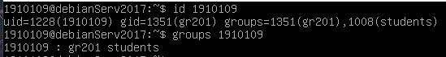

3. Визначити межі файлового простору, де система дозволяє створювати власні файли і каталоги.

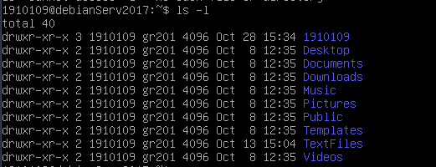

4. Перевірити, чи можливе втручання в приватний файловий простір іншого

користувача системи:



* Який входить до тієї самої групи, що й ви;

Можуть читати, та переглядати

* Який входить до будь-якої іншої групи.

Можуть читати, та переглядати

5. Дізнатися, якими правами доступу мають новостворювані файли і каталоги

(тобто створити новий файл і новий каталог, і переглянути для них права

доступу).

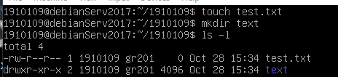

6. Визначити значення umask, при якому створюються файли і каталоги будуть недоступні для читання, записи і виконання нікому, крім власника.



7. Зробити свій домашній каталог видимим для всіх користувачів групи, до якої ви належите.



****8. Створити в домашньому каталозі підкаталог tmp, файли в якому зможе створювати, видаляти і перейменовувати будь-хто, що входить до групи вашої групи, при цьому вміст цього підкаталогу не має бути видимим всім іншим користувачам системи.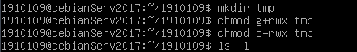

**Контрольні питання**

**1. Як кодуються в атрибутах файлу і каталогу права доступу? Які формати записи прав бувають?**

* 400-власник має право на читання;
* 200-власник має право на запис;
* 100-власник має право на виконання;
* 040-група має право на читання;
* 020-група має право на запис;
* 010-група має право на виконання;
* 004-інші мають право на читання;
* 002-інші мають право на запис;
* 001-інші мають право на виконання.

У UNIX базові права доступу до файлів включають 3 складові:

* дозвіл на читання
* дозвіл на запис
* дозвіл на виконання

**2. Хто може змінювати права доступу до файлів?**

Власник або привілейований користувач(root)

**3. Які команди для зміни символьних кодів прав доступу ви знаєте? Перерахуйте і розкажіть про призначення кожної з команд.**

Chmod, umask – змінюют права доступу до файлу.

**4. У чому різниця в застосуванні команд chmod і umask?**

umask – встановлює набір прав доступу для нових файлів

chmod – змінює права існуючого файла/директорії

**5. Які команди обробки файлів дозволяють (або забороняють) права на читання, запис і виконання?**

chmod, chgrp

При використанні цих команди треба написати – чи +, в залежності від потреб, наприклад:  
chmod o-rwx

**6. Які команди обробки каталогів дозволяють (або забороняють) ці ж права?**

Chmod -R, chgrp -R

**7. Що означає право на виконання, стосовно каталогу?**

Перегляд каталогу

**8. Які правами треба володіти, щоб видалити файл або каталог?**

Правом w(write)

**9. Яке символьне значення запису прав доступу відповідає вісімковому значенню 641?**

rw-r----x

**10. Яке вісімкове значення запису прав доступу відповідає символьному значенню rw-r------?**

640